**FORMATTARE CHIAVETTA USB DA WINDOWS**

1) Collegare la chiavetta USB ad una porta libera.  
  
2) Premere la combinazione di tasti Windows+R.  
  
3) Digitare diskpart ed eseguire l'utilità cliccando su *Sì* alla comparsa del messaggio *Vuoi consentire a questa app di apportare modifiche al dispositivo* (il messaggio si riferisce a Windows 10 ma è necessario rispondere affermativamente anche nel caso delle precedenti versioni di Windows, alla comparsa della finestra di dialogo).

4) Al prompt di diskpart, digitare il comando list disk

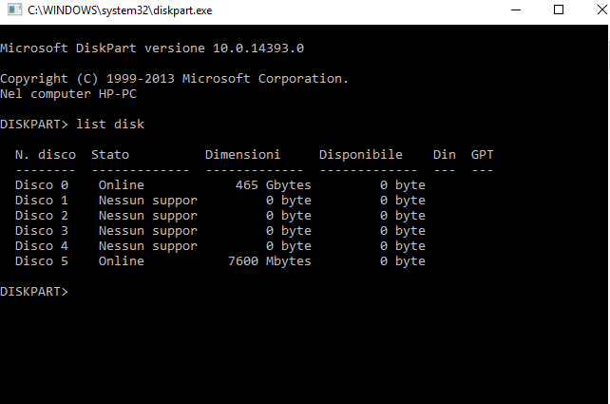

Individuare quindi il numero corrispondente alla chiavetta USB dalla quale si desiderano cancellare le partizioni eventualmente presenti. Diskpart indica la capienza complessiva dell'unità nella colonna *Dimensioni*.  
In questo frangente è assolutamente cruciale non commettere errori. In caso di dubbi, suggeriamo di chiudere Diskpart e scollegare dal sistema tutte le altre periferiche di memorizzazione connesse quindi eseguire nuovamente l'utilità di Windows.

5) Digitare select disk *n* dove "n" va sostituito con il numero assegnato da Diskpart all'unità USB d'interesse.

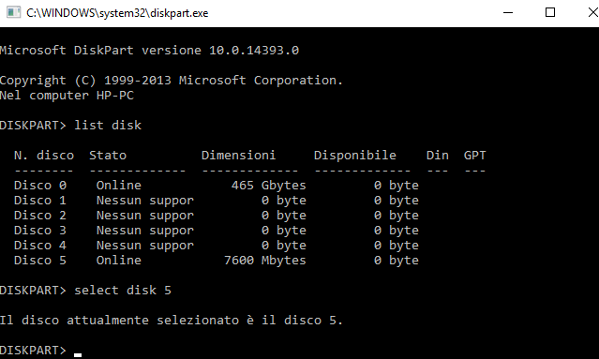

6) Il comando clean permetterà di **eliminare le partizioni dalla chiavetta USB**, istantaneamente.  
  
7) A questo punto è possibile creare una nuova partizione facendo in modo che occupi tutto lo spazio disponibile sull'unità e formattarla ad esempio con il file system FAT32 o NTFS ([**Differenza tra NTFS, FAT32 e exFAT: ecco cosa cambia**](https://www.ilsoftware.it/articoli.asp?tag=Differenza-tra-NTFS-FAT32-e-exFAT-ecco-cosa-cambia_13139)):

create partition primary  
format fs=fat32 quick (oppure format fs=ntfs quick)

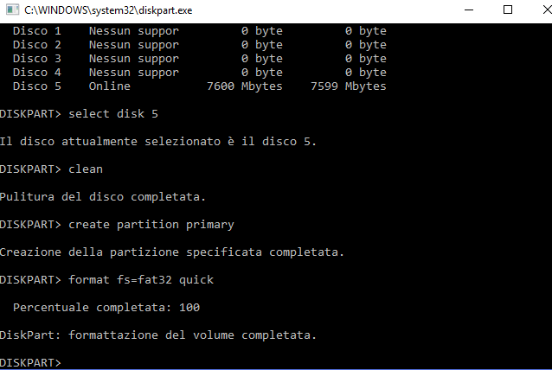

8) Come ultimi due comandi, si dovranno infine digitare i seguenti - sempre al prompt di Diskpart -:  
  
active  
assign  
  
9) Dopo aver digitato exit, all'unità USB dovrebbe essere assegnata una lettera identificativa e dovrebbe risultare accessibile dalla finestra *Computer* o *Questo PC*. Eventualmente, suggeriamo di disconnettere, attendere qualche secondo e ricollegare l'unità USB